**苏通练习精品卷2024届高三生物周练（2）**

**班级：_____________ 姓名：_____________ 学号：_________**

**一、单项选择题： 共 14题，每题 2分， 共28分。每题只有一个选项最符合题意。**

1.纤毛虫Halteria 大量食用氯病毒，在获取氨基酸、核苷酸、脂质等物质的同时又能限制氯病毒对绿藻的感染。下列叙述正确的是 （ ）

A. 氨基酸、核苷酸、脂质都含有C、H、O、P

B. 氯病毒能为 Halteria 提供碳源、氮源和能源

C. Halteria 从氯病毒中获取的氨基酸是由绿藻的核糖体合成的

D. Halteria、氯病毒、绿藻特有的细胞结构分别是中心体、拟核、叶绿体

2.“毛痣”处存在毛发过度生长的现象，这是因为其毛囊周围衰老的黑色素细胞释放的Sppl分子活化了毛囊干细胞，主要机制如图。下列叙述正确的是 （ ）

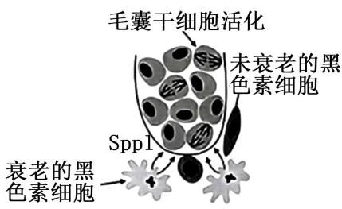A. 释放 Sppl 的黑色素细胞物质运输功能上升

B. 衰老的黑色素细胞内黑色素会过度积累，导致“老年斑”

C. Sppl分子会诱导毛囊干细胞DNA序列改变，引起细胞分化

D. SPP1分子能够调控毛囊干细胞的细胞周期，加快细胞分裂

3.下列有关高中生物学教材中实验的叙述， 正确的是 （ ）

A. 水绵、黑藻叶都可直接制成装片，用于观察细胞形态

B. 选用洋葱鳞片叶外表皮做材料，可观察到保卫细胞中的叶绿体

C. 将菠菜叶的研磨液进行过滤时，可加入少量清水以便于色素从尼龙布滤过

D. 为防止葡萄糖与重铬酸钾反应而干扰对酒精的检测，可同时加入斐林试剂

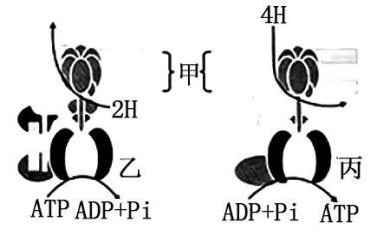4.下图是与H+跨膜转运相关的两种过程，甲、乙、丙表示物质或结构。相关叙述正确的是

（ ）

A. 生物膜的选择透过性与乙、丙有关，与甲无关

B. 乙、丙都是转运H+的通道蛋白

C. 丙通常分布于叶绿体外膜和线粒体内膜

D. 丙转运的 H+可来源于丙酮酸和水

5.某地人群中发现了一例同时含两种性腺的异常个体，其体内含有性染色体组成为XO（只含一条X）和XYY的两类细胞，出现此异常的原因可能是在胚胎发育早期发生了变异。下列相关叙述错误的是 （ ）

A. 该个体发生了染色体数目变异，其体细胞中最多含有94条染色体

B. 该个体的初级卵母细胞中，最多可形成22个四分体

C. 该个体产生的原因可能是XY合子发育早期，有丝分裂中两条Y染色体未分离

D. 通过基因检测等产前诊断手段，可以有效避免该类异常个体的出生

6.下列关于“观察根尖分生区组织细胞的有丝分裂”和“观察蝗虫精母细胞减数分裂装片”实验的叙述中合理的是 （ ）

A. 视野中精母细胞的大小和形态可作为判断其所处减数分裂时期的依据

B. 取洋葱根尖制片时，剪取2~3mm的目的是便于找到分生区细胞

C. 解离液处理根尖时间过长导致细胞中染色体过于分散而影响观察

D. 为便于观察到更多分裂期细胞，可将材料置于4℃冰箱中培养一周

7.下列关于物质分离实验依据的原理， 正确的是 （ ）

|  |  |  |
| --- | --- | --- |
| 选项 | 实验 | 原理 |
| A | 纸层析法分离光合色素 | 色素在层析液中溶解度越高，层析时与滤纸的结合能力越低 |
| B | 离心分离含15N和14N的 DNA | 含15N和14N的 DNA在不同离心速率下沉降速率 不同 |
| C | 琼脂糖凝胶电泳分离DNA | 不同的DNA分子在电泳缓冲液中溶解度不同 |
| D | DNA 的粗提取 | DNA分子在2mol/LNaCl溶液中沉淀析出 |

8.STAT5是一类信号转导和转录激活因子，参与相关基因转录的调控，与多种恶性肿瘤密切相关。STAT5 基因沉默后，其抗凋亡作用从35%下降到10%。下列叙述正确的是（ ）

A. 辅助性T细胞特异性识别、接触肿瘤细胞并诱导其凋亡

B. STAT5可加速肿瘤细胞凋亡，属于一种免疫活性物质

C. STAT5和起始密码子结合后可调控下游靶基因的转录

D. STAT5 基因异常激活可能引起端粒酶基因的表达水平升高

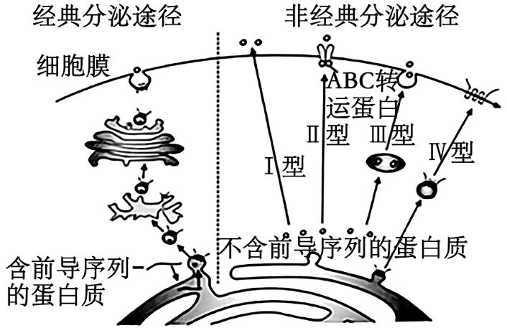9.下图表示蛋白质分泌的经典途径和非经典途径，其中 ABC转运蛋白需消耗 ATP 完成跨膜转运。下列叙述错误的是 （ ）

A.前导序列在粗面内质网上合成

B. 膜蛋白可不依赖高尔基体运输到细胞膜

C.途径Ⅰ ~Ⅳ都能体现细胞膜具有流动性

D.途径Ⅱ伴随着 ABC转运蛋白空间结构的变化

10.紧随着恐龙的灭绝，哺乳动物体型由基本不超过10kg演化到体重可超1000kg。已灭绝的雷兽类的体型极速变大就证明了这一观点，以下叙述错误的是 （ ）

A. 通过对化石分析和建模，可以为研究雷兽类的进化提供最直接的证据

B. 在恐龙灭绝前后，哺乳动物体型大小的变化说明生物对环境的适应是相对的

C. 在恐龙灭绝后，雷兽类通过个体体型变大以使其所处的生态位更具竞争优势

D. 在物种演化初期，雷兽家族中既有体型较大的物种，也有体型较小的物种

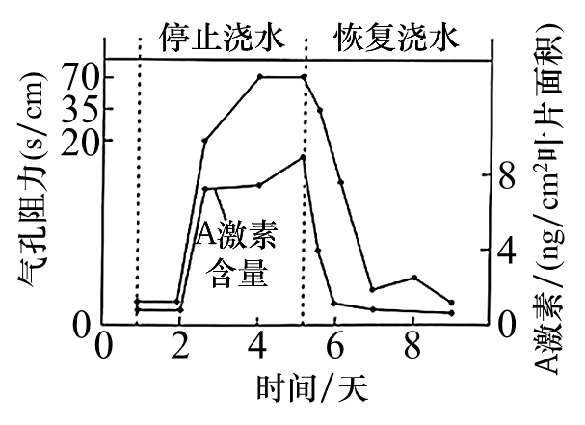11.下图表示水分胁迫下玉米气孔阻力（气体通过气孔时遇到的阻力）和A激素含量的变化。相关叙述正确的是 （ ）

A. A激素由专门的内分泌腺分泌，具有微量高效的特点

B. A 激素最可能是细胞分裂素， 属于小分子有机物

C. 干旱时A 激素含量上升， 降低了玉米的抗旱能力

D. A激素与赤霉素在调控种子萌发过程中作用效果相反

12.调节性T细胞具有避免免疫反应过度的重要功能。调节性T细胞内 Na+浓度升高会干扰其有氧呼吸第三阶段，从而抑制正常功能。下列叙述正确的是 （ ）

A. Na+能够调节内环境的渗透压和维持神经肌肉的兴奋性

B. 高盐饮食会促进肾上腺皮质分泌醛固酮，以调节对Na+的重吸收

C. 调节性T细胞和辅助性T细胞的来源、成熟部位和功能相同

D. 高浓度Na+会明显降低调节性T细胞内 ATP的含量，导致免疫缺陷病发生

13.云南大山包景区多年前为发展畜牧业而种植了多种外来植物，其中以豆科植物白花三叶草扩散能力最强。某科研组对该区域的物种多样性进行了调查，结果如下图。下列叙述错误的是 （ ）

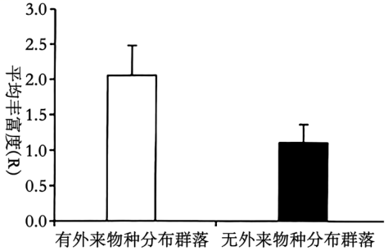 A. 调查结果分析时应去除外来物种平均丰富度数据后再进行对比

B. 有外来物种分布群落的丰富度高可能与白花三叶草具有聚氮增肥效应有关

C. 探究外来植物对本地植物的影响还要调查物种组成、年龄结构等种群特征

D. 外来物种可能与本地物种长期和睦共处，也可能严重破坏当地生物多样性

14.已有研究表明，老龄阿尔茨海默病（AD）模型小鼠脑源性神经营养因子（BDNF，一种分泌蛋白）表达量下降，运动可使其上升，从而减缓 AD的病程进展。某研究小组对幼龄小鼠进行了相关探究实验，结果如下图。下列叙述正确的是 （ ）

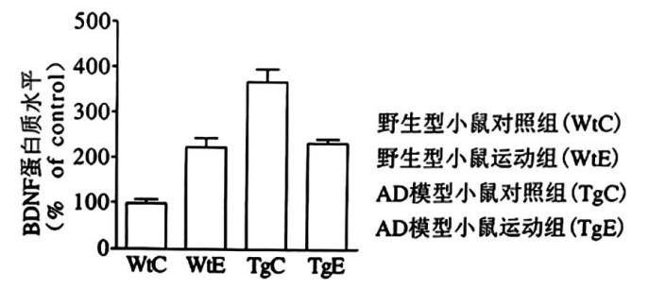

A. 控制BDNF蛋白合成的基因在小鼠多种组织细胞中高度表达

B. BDNF 表达量的变化可能与实验动物的年龄和阿尔茨海默病发展的阶段有关

C. 实验中 TgE 组小鼠的学习和记忆能力改善依赖于 BDNF 蛋白的表达量增加

D. 与TgC 组相比， TgE 组 BDNF 的合成减少，可能与BDNF 受体的活性减弱有关

**二、多项选择题：共4题，每题3分， 共 12分。每题有不止一个选项符合题意。每题全选对者得3分，选对但不全的得1分，错选或不答的得0分。**

15.我国科学家通过原生质体融合技术将“HB”柚叶肉细胞原生质体和“Nova”橘柚愈伤组织原生质体融合为异源四倍体“NH”。“NH”非组蛋白乙酰化的差异使之具有偏向不同亲本的特征。下列叙述正确的是（ ）

A. “NH”细胞中叶绿体基因组来自于“HB”柚和“Nova”橘柚

B. “NH”非组蛋白乙酰化的差异会导致蛋白质表达不一致

C. 异源四倍体“NH”与优良二倍体品种杂交，可以获取无核三倍体

D. 原生质体融合技术能有效克服生殖隔离，极大丰富柑橘属的基因库

16.细胞周期检查点是保证细胞周期顺利推进的检查机制，受到一系列蛋白质的调控， 例如 Rb 蛋白磷酸化是通过检验点1的必要条件。物质X可以抑制细胞周期蛋白依赖性激酶4/6（CDK4/6）的活性。下列叙述错误的是（ ）

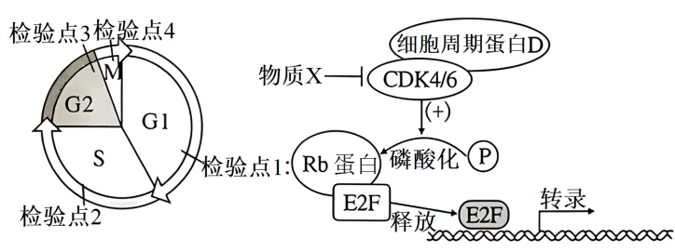

A. 精原细胞、造血干细胞、神经细胞都具有细胞周期

B. 若DNA损伤导致复制停止，会激活检验点4 使细胞周期停滞

C. Rb蛋白的低磷酸化水平，有利于E2F发挥促进基因转录的作用

D. 物质X 抑制CDK 的活性可以阻断细胞周期，可以用于抑制癌细胞的增殖

17.在野生型大肠杆菌中含有由169个氨基酸构成的多肽P，而某突变体内的多肽P仅含有 165个氨基酸。部分氨基酸序列和密码子表如下图所示。下列叙述正确的是 （ ）

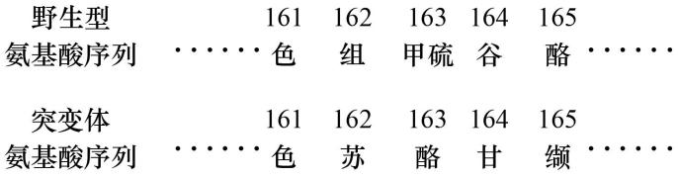

|  |  |  |  |  |  |  |  |
| --- | --- | --- | --- | --- | --- | --- | --- |
| 氨基酸 | 色氨酸 | 组氨酸 | 甲硫氨酸 | 谷氨酸 | 酪氨酸 | 苏氨酸 | 甘氨酸 |
| 密码子 | UGG | CAU | AUG | GAG | UAU | ACA | GGA |

A. 野生型多肽 P 基因的编码区含有 1014 对碱基

B. 大肠杆菌中多肽P基因的编码序列是连续不间断的

C. 该突变体可能发生了碱基对的缺失，导致终止密码子提前出现

D. 在该大肠杆菌突变体细胞合成多肽 P 过程中，编码缬氨酸的密码子是GUA

18.在原核细胞中，基因的转录和翻译同时进行的过程称为“偶联转录-翻译”。科学家分别设计了发生“偶联”（偶联组）和没有发生“偶联”（无偶联组）的实验体系。结果发现，“偶联”能提高转录速度，也能使转录发生U-G错配的概率上升。下列叙述正确的是（ ）

A. 真核生物细胞核基因的转录和翻译是不“偶联”的

B. 相比于偶联组，无偶联组转录提前终止会抑制细菌的正常生长

C. “偶联”能够提高细菌基因的表达效率和基因突变的发生概率

D. “偶联”引起的错配会因密码子的简并而不引起蛋白质的改变

**三、非选择题：共5题， 共60分。除特别说明外，每空1分。**

19.（12分）依据线粒体起源的内共生假说，科学家设计了一个内共生平台。首先使用改造后的突变蓝细菌SynJEC菌株（无法合成甲硫氨酸），使其发挥类似于叶绿体的功能，然后将其与突变的酿酒酵母（无法合成参与有氧呼吸第三阶段的细胞色素c氧化酶）相融合，重现了植物细胞叶绿体的内共生理论。请回答问题：

（1）改造蓝细菌需要的重组质粒含有氯霉素抗性基因和ADP/ATP 转位酶基因。为了筛选出突变株，需要将菌株放于含_________的固体培养基上培养，同时还可以通过荧光素酶检测__________________的活性。

（2）野生酿酒酵母呼吸方式为_____________________。当不提供糖源时，突变的酿酒酵母会因无法合成_________________而不能独立生存。

（3）为了将突变蓝细菌引入突变的酵母细胞中，科学家先用 Zymolyase 酶______________

____以获取酵母菌原生质体，再使用_______________（填化学试剂）促进两者融合。请简要写出筛选出“酵母/蓝细菌的共生体”的培养条件：_________________________________。

（4）在共生体内，蓝细菌可以通过_____反应生成糖类，供给酿酒酵母糖酵解的过程产生______________；而蓝细菌通过_____________（生理过程）产生的ATP，则可通过_____________________跨膜转运后直接为酵母菌提供能量，酵母菌则可以为突变蓝细菌SynJEC 菌株提供________________等化合物。

20.（12分）光抑制是指植物吸收的光能超过其光合作用所能利用的量时引起光合速率降低的现象。依照光照条件的改变，植物体内的叶黄素V和叶黄素Z可以经过叶黄素A发生相互转化（叶黄素循环）。下图为在夏季晴朗的一天中，科研人员对某植物光合作用相关指标的测量结果， Pn表示净光合速率， Fv/Fm表示光合色素对光能的转化效率。请回答问题：

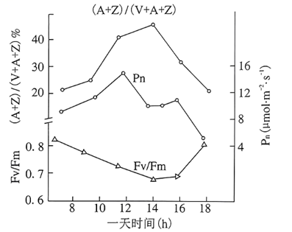

（1）强光下， 叶片内的叶黄素总量基本保持不变。在12~14点间，（A+Z）/（V+A+Z）的比值上升，其原因是叶黄素中的一部分_____________转变成了____________，该转化过程表明了植物体内这三种叶黄素中，_________在植物叶黄素循环耗散光能过程中起关键作用；根据Fv/Fm比值变化推测，上述转变过程能使部分________________转变为热能散失，引起光反应生成______________的效率下降，进而影响碳同化。

（2）紫黄质脱环氧化酶（VDE）是催化上述叶黄素转化的关键酶，该酶定位于类囊体膜内侧，在酸性环境中具有较高活性。在12~14点间，较强的光照通过促进_________________（填过程）产生H+，H+借助类囊体膜蛋白从__________________转运至类囊体腔，从而提高类囊体腔内的H⁺浓度，维持 VDE高活性。

（3）进一步研究发现，部分叶黄素是脱落酸合成的前体，光抑制发生时叶黄素的转化会影响叶片内脱落酸的含量，进而导致脱落酸响应基因启动子的活性发生变化。上述事实表明，植物生命活动的调控是由_______________________（2分）共同完成的。

（4）在强光下，下列因素能加剧光抑制的有________________（2分）。

a.低温  b.高温  c.干旱  d.氮素缺乏

（5）叶黄素 V、A、Z结构相似，可用“高效液相色谱法”进行分离。具体方法如下：先在一根长玻璃管中填充均质的凝胶，然后将混合色素液置于凝胶的一端， 再用缓冲液在这一端施压，从而让色素逐渐从凝胶柱中通过。由于不同色素在凝胶柱中的__________________________不同，从而实现不同色素分离。

21.（12分）甲基转移酶介导的的N6-甲基腺苷（m6A）修饰是小鼠肝脏发育所必需的，具体机制如图1所示，其中Mettl3基团是甲基转移酶复合物的重要组成元件， Hnf4a是核心转录因子，Apoc3是与肝脏发育和成熟密切相关的基因。科学家分析了mRNA不同区域被m6A修饰的频率，结果如图2所示。请回答问题：

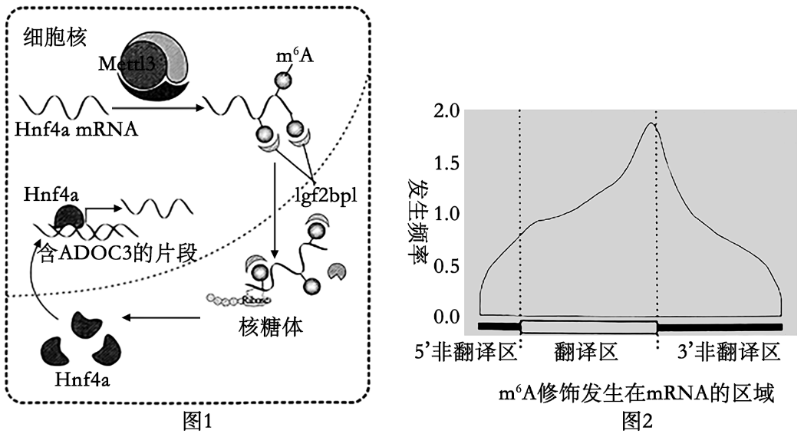

（1）腺苷由_______________结合而成，甲基转移酶复合物可以催化mRNA上的腺苷发生m6A修饰，影响_______________过程，从而促进肝脏的发育和成熟。

（2）图1中，_______________________通过与m6A特异性结合，维持 Hnf4amRNA 的稳定性，避免其被____________________水解，进而通过____________________过程产生Hnf4a，Hnf4a通过____________（填细胞结构）进入核内发挥调控作用。

（3）由图2可知，m6A修饰的峰值发生在mRNA上的________________附近，同时发现 m6A 修饰的基序是“GGAC”，理论上mRNA上发生m6A修饰的概率是____________。

（4）为了探究 Mettl3基因在小鼠肝脏发育过程中的作用，科学家曾做了如下实验。

步骤一、选取遗传背景为C57BL/6J的小鼠作为对照组，特异性敲除_______________的C57BL/6J小鼠作为实验组。

步骤二、将对照组和实验组小鼠在相同且适宜的条件下饲养。

步骤三、提取Hnf4a等基因的RNA，经过______________获取DNA，再通过PCR扩增和电泳行含量检测。

步骤四、将小鼠肝脏细胞进行体外培养，然后在一定浓度的肝细胞悬液中加入Calcein-AM（活细胞绿色荧光染料）和 PI（死细胞红色荧光染料），计算红色荧光与绿色荧光的面积比值，从而检测肝脏细胞的凋亡情况。

根据图1，步骤四的实验结果应该是_______________________________________(2分)。

22.（12分）β-地中海贫血病人由于HBB基因（H基因）发生突变（如 h1、h2等），导致β链的生成受到抑制，无法与α链结合产生足量的血红蛋白A．纯合突变体或双重杂合突变体会表现为重型贫血，而单杂合子病症轻微或无症状。很多重型地中海贫血病人由于携带DNA甲基转移酶1（DNMTl）的突变基因而造成γ链基因（HBG 基因）被激活，高表达的γ链能替代缺失的β链与α链形成血红蛋白 F，从而明显减轻症状。下图1表示对患者家系进行基因测序后获得的结果（不同区域涂黑代表携带相应的突变基因，不考虑交换）， 图2是正常人和图1中“某个体”体内相关蛋白的电泳图谱。请回答问题：

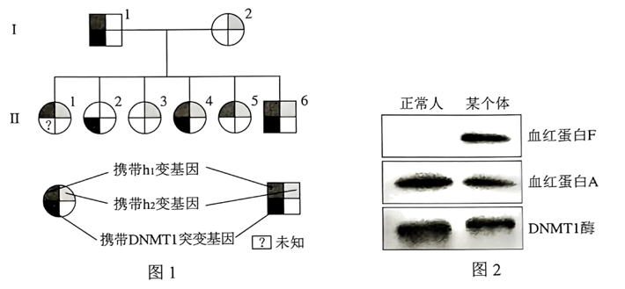

（1）H基因存在h1和h2等多种突变，说明基因突变具有__________性，这些突变基因的遗传遵循___________定律。

（2）图2中的“某个体”可能对应于图1中的_______个体；DNMT1基因控制贫血性状发生的方式为____________。

（3）根据图 1 分析：

①H基因和DNMT1基因都位于____________（常/X/Y）染色体上；

②H基因和DNMT1基因位于_________对同源染色体上，判断的理由是_____________

__________________________________________________________________________（2分）。

（4）I-1和I-2 再生育一个与Ⅱ-2基因型相同孩子的概率是____________。

（5）假设人群中携带DNMT1 突变基因的纯合个体占p。若Ⅱ-1 与一个β-地中海贫血携带者婚配，则后代表现为重型β-地中海贫血的概率是___________（2分）。

（6）通过________________________________________________________（答出2点）等手段进行检测和预防，在一定程度上能够有效地预防β-地中海贫血病的产生和发展。

23.**（12分）**纤毛是广泛存在的细胞表面结构，功能异常可引起多种疾病。因此，研究纤毛形成的作用机制具有重要意义。请回答下列问题。

（1）纤毛结构如图1所示，由细胞膜延伸形成的纤毛膜主要由中心体转变而来，中心体在有丝分裂中的功能是______________________________________________。

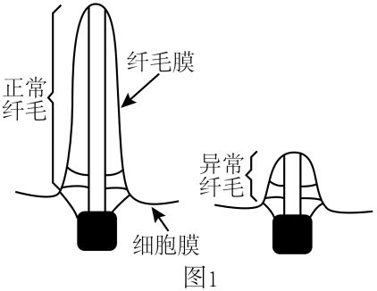

（2）某病人肾小管上皮细胞纤毛异常，为了分析纤毛相关基因X是否发生了变异，对基因X进行了PCR扩增与产物测序。从细胞样品中分离DNA时，可通过交替调节盐浓度将与核蛋白结合的DNA分离出来，溶液中添加NaC1至2．0mo1/L的目的是__________________。PCR扩增时，需在__________________催化下，在引物__________________端进行DNA链的延伸，获得扩增产物用于测序。

（3）为研究蛋白质X在细胞中的定位，构建绿色荧光蛋白GFP与X的融合蛋白，融合蛋白具有绿色荧光，可示其在细胞内位置。将X-GFP基因融合片段M导入如图Ⅱ所示载体质粒Y，构建Y-M重组质粒（在EcoRⅤ位点插入片段）。请完成下表。

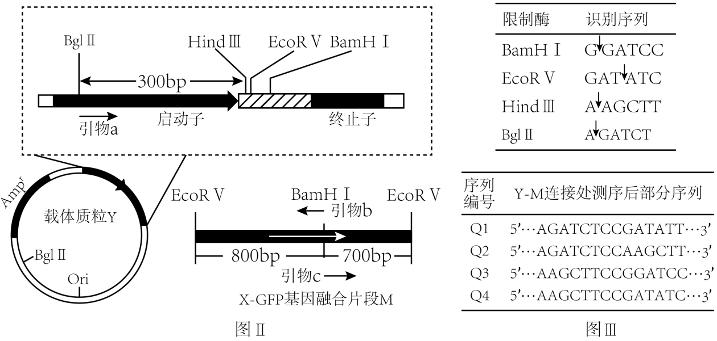

|  |  |
| --- | --- |
| 分步实验目标 | 简易操作、结果、分析 |
| PCR鉴定正向重组质粒Y-M（图Ⅱ中融合片段M中有白色的箭头，代表方向） | ①选择图Ⅱ引物_____________；  ②PCR目的产物约为_____________bp。 |
| 确保M及连接处序列正确，Y-M的连接处上游含有Hind III+EcoR V的识别序列，下游含有EcoR V+BamH I的识别序列 | ③质粒测序，图Ⅲ中正确的是____________（选填序列编号） |
| 检测融合蛋白定位 | ④对照质粒Y-GFP（仅表达GFP）与实验质粒Y-M分别导入细胞，发现对照组整个细胞均有绿色荧光，而实验组荧光集中在纤毛基部，说明_________________________________**(2分)**。 |

（4）为研究另一纤毛病相关基因Z表达的变化，采用荧光定量PCR法检测健康人与病人基因Z的转录水平。采集样本、提取总RNA，经_____________形成cDNA作为模板，PCR扩增结果显示，在总cDNA模板量相等的条件下，健康人Ct值为15，而病人Ct值为20（Ct值是产物荧光强度达到设定阈值时的PCR循环数）。从理论上估算，在PCR扩增20个循环的产物中，健康人样品的目的产物大约是病人的_____________**(2分)**倍。

**苏通练习精品卷2024届高三生物周练（2）参考答案**

**1-14 BDADD BADAC DACB 15.BCD 16.ABC 17.BD 18.ABD**

**19.（1）氯霉素和甲硫氨酸 ADP/ATP 转位酶 （2）兼性厌氧型 ATP （3）降解酵母菌的细胞壁 聚乙二醇（PEG） 在有光照条件下，置于无碳源（或低碳源）的培养液中培养 （4） 暗 丙酮酸 光反应和细胞呼吸 ADP/ATP 转位酶 甲硫氨酸**

**20. （1）V A和Z Z 光能 ATP和NADPH （2）水的光解 叶绿体基质 （3）基因表达的调控、环境因素和激素调节（或基因、环境和激素）**（2分） **（4）abcd**（2分） **（5） 移动速度**

**21.（1）腺嘌呤和核糖 Apoc3(基因)的（选择性）表达 （2）lgf2bpl RNA（水解）酶 翻译 核孔 （3）终止密码子 1/256 （2分） （4） Mettl3基因 逆转录 实验组红色荧光与绿色荧光的面积比值明显大于对照组该比值**(2分)

**22. （1）不定向性 （基因的）分离 （2）（Ⅱ-1、）Ⅱ-4、Ⅱ-6 DNMT1基因通过控制DNA甲基转移酶的合成间接控制HBG基因的甲基化代谢过程进而间接控制贫血症状 （3） ① 常 ② 两 Ⅰ-1的h1基因和DNA甲基转移酶1（DNMTl）突变基因传递给第Ⅱ代时，第Ⅱ代中是否携带h1和DNMTl突变基因表现出自由组合现象（或：Ⅰ-1的h1基因和DNMTl突变基因传递给第Ⅱ代时，并未表现连锁现象）**（2分） **（4） 1/8 （5） 3（1- p/8**（2分） **（6）遗传咨询，产前诊断（羊水检查、B超检查、孕妇血细胞检查、基因检测等）**

**23.（1）与有丝分裂有关（参与纺锤体的形成，是纺锤体形成中心） （2）溶解DNA 耐高温DNA聚合酶（Taq酶） 3' （3）a、b 1100 Q4 X蛋白参与中心体的形成(2分) （4） 逆转录 32(2分)**